基于 FPGA 视觉—惯性协同的自主避障机器人
使 用 教 程
拿到小车后,照着做就能跑起来
适合人群:第一次接触本作品的同学、老师、评委
不需要懂 FPGA,不需要懂 Python,只要会用电脑和浏览器
项目 | 内容
版本 | v1.0(2026 年 10 月)
配套文档 | 《作品设计报告》
预计耗时 | 第一次约 30 分钟;熟练后约 5 分钟

目 录

(提示:用 Word 打开后如目录为空,请单击目录区域后按 F9,选择“更新整个目录”即可。)

0 先读这一页
这台小车的工作方式很简单:小车上的摄像头拍画面 → 画面通过网线发给电脑 → 电脑里的 AI 认出前面有什么 → 把结果发回小车 → 小车自己转弯躲开。 所以你需要同时操作两样东西:电脑(跑 AI)和小车(跑控制)。
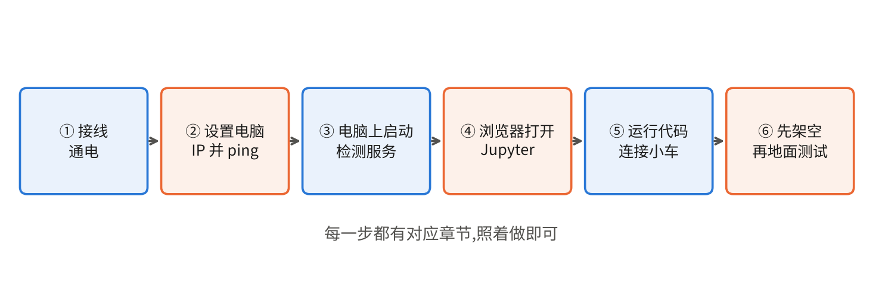
图 0-1 总体操作流程(共 6 步)
🛑 安全提醒: 第一次运行时,请一定先把小车架空(轮子离开桌面),确认转向方向正确后,再放到地面或桌面。小车会自己动,请不要让它从桌边掉下去。随时准备好直接拔掉电机电池线——这是最可靠的紧急停止办法。

0.1 你需要准备的东西
序号 | 物品 | 说明 | 检查
1 | 小车(已装好开发板、IMU、电机驱动、摄像头) | 不要自己拆动接线 | ☐
2 | 开发板 5V 电源适配器 + USB 线 | 给 PYNQ 开发板供电,建议用短而粗的线 | ☐
3 | 电机电池盒(装好电池) | 给电机供电,检查电池盒接触牢固、不松动 | ☐
4 | 网线 1 根 | 一头接电脑,一头接开发板,不需要路由器 | ☐
5 | 一台 Windows 电脑 | 已装 Python 与检测所需库(见 3.1) | ☐
6 | 障碍物 | 水瓶、椅子、人等 | ☐
7 | 书本或纸板若干 | 在桌边挡一下,防止小车掉落 | ☐

1 认识小车

1.1 各部件是什么
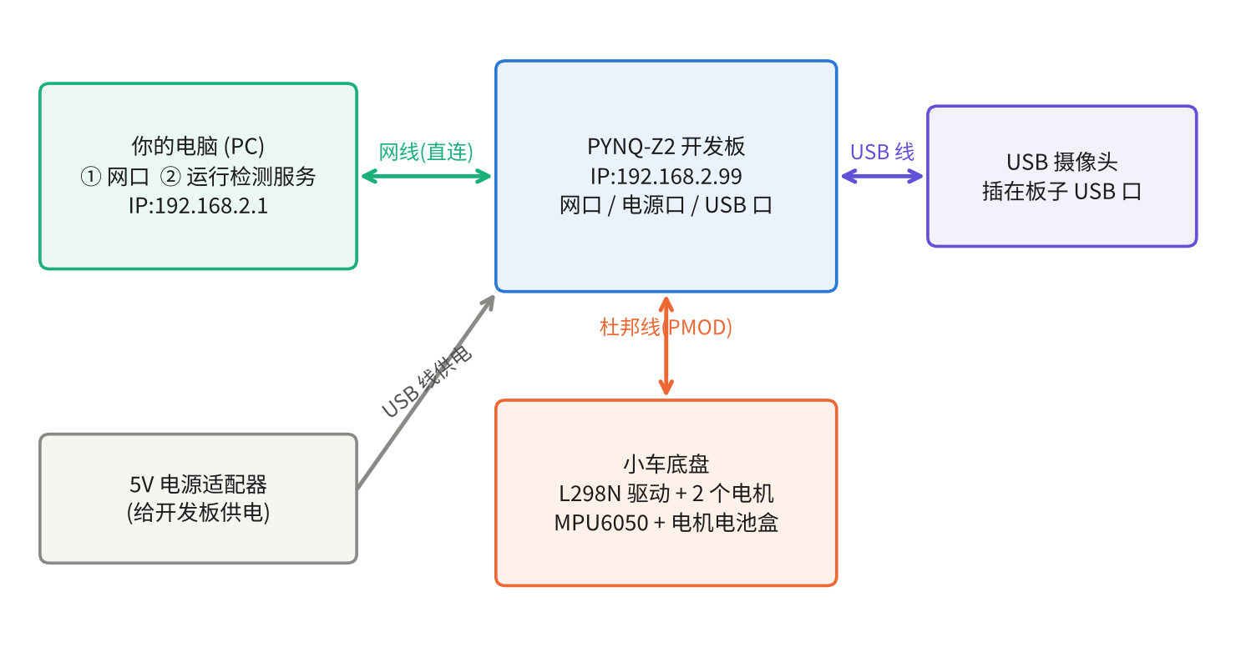
图 1-1 各部件连接关系
部件 | 作用 | 你需要知道的
PYNQ-Z2 开发板 | 小车的“大脑”,里面有 FPGA 和 ARM 处理器 | 上电后约 1 分钟才能使用
USB 摄像头 | 拍前方画面 | 插在开发板的 USB 口,运行中不要拔插
MPU6050 / GY-521 | 测转动角度的传感器 | 上电后保持小车静止约 3 秒,它在做零偏校准
L298N 驱动板 + 两个电机 | 带动轮子 | 由独立电池盒供电
网线 | 连接电脑和开发板 | 直连即可,不需要路由器

1.2 板子上的指示灯
指示灯 | 正常状态 | 含义
电源灯 | 常亮 | 开发板已通电
LD4(DONE) | 加载比特流后常亮 | FPGA 已经配置好。如果它是灭的,说明板子复位了或还没加载
LD0 | 平时熄灭 | 看门狗触发时点亮:程序失联超过 200 毫秒,硬件已自动让小车刹车

2 第一步:接线并通电
- 确认摄像头已插好:USB 摄像头插在开发板的 USB 口上。通电后不要再拔插它。
- 接网线:一头插电脑的网口,一头插开发板的网口(RJ45)。
- 给开发板通电:USB 线接 5V 适配器,另一头接开发板的供电口。板子电源灯亮起。
- 等待约 1 分钟,让开发板完成启动。
- 先不要接电机电池,等到第 5 步运行代码时再接,减少误动作。
🛑 安全提醒: 通电后保持小车静止放稳,不要用手去推它。
⚠️ 如果不对: 如果电源灯不亮:检查适配器和 USB 线是否插紧,换一根线试试。如果每次一运行就断电或死机,多半是供电线太细太长,换一根短而粗的线,或者换一个电源适配器。

3 第二步:设置电脑

3.1 电脑里要先装好的东西
电脑需要有 Python 3.9 以上,并安装以下库(只需要第一次装):
pip install ultralytics opencv-python numpy
还需要 yolov8n.pt 模型文件。它会在第一次运行时自动下载,如果电脑不能上网,请提前把它和 server_v2.py 放在同一个文件夹里。

3.2 把电脑的网口设成固定地址
小车和电脑要在同一个“网段”里才能通信。请按下面步骤设置(以 Windows 10 / 11 为例):
- 按键盘 Win 键,输入“网络连接”,打开“查看网络连接”。
- 找到“以太网”(不是 WLAN),右键 → 属性。
- 双击“Internet 协议版本 4 (TCP/IPv4)”。
- 选择“使用下面的 IP 地址”,填入:
项目 | 填写
IP 地址 | 192.168.2.1
子网掩码 | 255.255.255.0
默认网关 | 留空,不填
DNS | 留空,不填

- 点“确定”,再点“确定”。

3.3 检查电脑能不能找到小车
- 按 Win + R,输入 cmd,回车,打开黑色窗口。
- 输入下面这行并回车:
ping 192.168.2.99
✅ 你应该看到: 出现几行 “来自 192.168.2.99 的回复 ... 时间<1ms”(或几毫秒)。
⚠️ 如果不对: 显示“请求超时”或“无法访问目标主机”:① 再等 1 分钟(板子可能还没启动完);② 检查网线两头是否插紧;③ 确认第 3.2 步 IP 设置正确;④ 把开发板断电再通电。

4 第三步:在电脑上启动 AI 检测服务
这个程序负责接收小车发来的画面、用 AI 识别障碍物,再把结果发回小车。每次使用小车前都要先启动它。
- 把 server_v2.py 放在一个文件夹里,比如 E:\竞赛指导\国一避障机器人。
- 打开这个文件夹,在地址栏输入 cmd,回车,就会在这个文件夹里打开黑色窗口。
- 输入下面这行并回车(如果你的 Python 装在别处,请换成你的 python 路径):
python server_v2.py
✅ 你应该看到: 窗口里出现“等待连接...”。保持这个窗口一直开着,不要关。
⚠️ 如果不对: 如果弹出 Windows 防火墙对话框,请选择允许访问(专用网络)。如果报错 No module named ...,说明库没装,回到 3.1 重新安装。
💡 小提示: 小车连上之后,窗口里会不断出现类似 检测: [('bottle', 0.82, 0.71)] 的行,括号里依次是:物体名称、置信度、底边位置。看到这些,说明 AI 正在工作。

4.1 想让小车只躲某几种物体
默认会识别人、水瓶、椅子等常见物体。如果现场背景里有不想被躲的东西(比如盆栽),可以用记事本打开 server_v2.py,把里面的 CLASSES = SMALL + LARGE 这一行改成你想要的类别编号,例如只躲水瓶、人、椅子:
CLASSES = [0, 39, 56] # 0=人 39=水瓶 56=椅子
保存后,关闭服务窗口(按 Ctrl+C),重新启动即可。

5 第四步:打开小车的控制页面
- 打开电脑上的浏览器(Chrome、Edge 都可以)。
- 在地址栏输入下面这个地址,回车:
http://192.168.2.99:9090
- 如果要求输入密码,输入 xilinx(PYNQ 的默认密码)。
✅ 你应该看到: 看到一个文件列表页面(Jupyter)。列表里应该有 car_pl.py、pipeline.bit、pipeline.hwh 三个文件。
⚠️ 如果不对: 打不开:先回到 3.3 确认 ping 通;再等 1~2 分钟。如果文件列表里没有上面三个文件,请点右上角“Upload(上传)”,把它们从你的电脑选进去。
- 点页面右上角 New → Python 3,新建一个笔记本。后面的代码都输入在这个笔记本里。
💡 小提示: 笔记本里每个方框叫“单元格”。在单元格里输入代码后,按 Shift + 回车 运行它。运行时左边会显示 In [*],变成数字就表示运行完了。

6 第五步:连接小车

6.1 接上电机电池
此时再把电机电池盒接上(开关打开)。把小车架空:用一个盒子或几本书把底盘垫起来,让轮子悬空。

6.2 运行连接代码
在笔记本第一个单元格里输入下面三行,按 Shift + 回车。运行时请保持小车静止 3 秒。
from car_pl import *
car = Car("pipeline.bit")
vis = Vision("192.168.2.1")
✅ 你应该看到: 几秒后没有报错,左边的 In [*] 变成数字。
⚠️ 如果不对: ① 报错 IMU 未就绪:检查 MPU6050 的接线,把开发板断电重启再试;② 出现 can't open camera:摄像头没被认出,先用 !ls /dev/video* 看有没有 /dev/video0,没有就断电重插摄像头再重启;③ 其他红色报错,把整段文字截图保存,按第 9 章对照。

6.3 检查 AI 能不能认出东西
把一个水瓶(或其他障碍物)放在摄像头前面约 1 米处,新建一个单元格,运行:
probe(vis)
✅ 你应该看到: 输出类似 检测到 18/20 帧; 类别 [39]; ...,表示 AI 在 20 帧里有 18 帧认出了水瓶(类别 39)。同时电脑的服务窗口也在不断刷新检测结果。
⚠️ 如果不对: 输出“没有检测到目标”:检查服务窗口是否有 检测: 输出;确认物体在画面里、光线足够、物体种类在支持范围内。

7 第六步:让小车避障

7.1 先架空测试(必做)
保持小车架空、轮子悬空,运行:
run_avoid(car, vis, seconds=5)
然后用手把障碍物(比如水瓶)慢慢靠近摄像头。观察轮子:
- 障碍物在画面偏左时,小车应该向右转(两个轮子一正转一反转)。
- 障碍物在画面偏右时,小车应该向左转。
✅ 你应该看到: 靠近障碍物后,轮子转了一下;运行结束时,屏幕上打印“帧数、动作统计、转向最终误差”等信息。
⚠️ 如果不对: 如果轮子根本不动:检查电机电池盒是否松动、电池是否有电。如果转向方向和上面相反,请停止测试并联系作品作者。

7.2 放到地面或桌面上运行
- 把小车放在地面(或足够大的桌面)上,车头朝前。
- 在车前方约 1.2 米处放障碍物(水瓶、椅子都可以)。底部和车轮在同一平面。
- 你和其他人站到摄像头看不到的地方(车后面或旁边)——人也是障碍物,会被识别。
- 如果在桌面,用书本在桌边挡一下。一只手放在电机电池线旁边。
- 运行:
run_avoid(car, vis, seconds=10)
✅ 你应该看到: 小车先沿直线前进,靠近障碍物后向一侧转开,然后继续前进。
🛑 安全提醒: seconds 是运行时间(秒),到时间小车会自动停。小车速度不快,但桌面有边,请把时间设短一点(例如 5~7 秒)。想提前停止:点击笔记本上方的方块停止按钮(Interrupt),小车会立刻刹车;更保险的是直接拔掉电池线。

7.3 同一个笔记本里可以反复运行
跑完一次后,不需要重启,直接再运行 run_avoid(...) 那个单元格即可。如果你修改了 `car_pl.py`,才需要菜单 Kernel → Restart(重启内核),再从 6.2 开始。

7.4 想做正式的避障统计
下面的命令会自动循环 10 次试验:每次让你摆好障碍物、按回车开始,运行完询问结果,并把结果记入 trials.csv。
run_trials(car, vis, "bottle", n=10)
每次试验结束时,按提示输入结果编号:
输入 | 含义
1 | 成功避开(转向了,没有碰到)
2 | 擦碰或碰到
3 | 没有触发转向
4 | 作废(误触发,例如躲的是背景里的物体)

屏幕会显示“触发类别”。如果不是你摆的物体(例如你摆水瓶,却触发了类别 58 盆栽),请输入 4 作废,并整理一下画面里的物品再测。做完后请把 trials.csv 和 trial_*.csv 下载保存。

7.5 常用参数(想调再看)
参数 | 默认值 | 含义 | 怎么改
seconds | 20 | 运行多少秒 | run_avoid(car, vis, seconds=7)
bottle_area_thr | 0.06 | 小物体(水瓶等)多近时转向。越小转得越早 | bottle_area_thr=0.04:更早转
area_thr | 0.10 | 大物体(人、椅子)多近时转向 | area_thr=0.08:更早转
turn_deg | 60 | 每次转多少度 | turn_deg=45
base | 800 | 直行速度(0~1000) | base=600:更慢更安全

8 第七步:收工和关机
- 先让程序停下来(等 run_avoid 结束,或点停止按钮)。
- 断开电机电池(或把电池盒开关拨到关)。
- 在笔记本里可以运行 car.close()。然后关掉浏览器页面。
- 在电脑的服务窗口按 Ctrl + C,关闭检测服务。
- 给开发板断电(拔掉 USB 电源线)。
💡 小提示: 如果想更稳妥地关机,可以在 Jupyter 里新建一个终端(New → Terminal),输入 sudo poweroff 回车,等几秒再断电。

9 遇到问题怎么办
按“现象”找原因,从上往下依次试。大多数问题都能在这里找到。
现象 | 可能原因 | 怎么办
ping 不通 192.168.2.99 | 网线没插好;电脑 IP 没设对;板子没启动完 | 重插网线;检查 3.2;等 1~2 分钟;板子断电重启
浏览器打不开 Jupyter | 板子还没启动完;地址写错 | 确认地址是 http://192.168.2.99:9090;等 1~2 分钟
报错 IMU 未就绪 | MPU6050 接线松动;上电时没静止 | 检查 SCL/SDA/电源接线;断电重启后保持小车静止
can't open camera | 摄像头没被识别;摄像头被旧程序占用 | !ls /dev/video* 看有没有;没有则断电重插摄像头;有则重启内核
链路超时 不为 0 / 画面发不出去 | 电脑上没启动检测服务;防火墙拦截;IP 不对 | 确认服务窗口显示“已连接”;允许防火墙;核对 3.2
服务窗口显示“解码失败” | 摄像头偶发坏帧 | 偶尔 1 次属正常,小车会自动跳过这一帧
小车一直原地转 | 画面里一直有人、椅子、盆栽等被识别 | 你离开画面;或用 4.1 限制识别类别
小车不转向,直接撞过去 | 物体没被识别;阈值太大 | 看服务窗口有没有 检测: 输出;降低 bottle_area_thr
轮子只嗡嗡响、不转 | 电池没电或接触不良 | 换新电池;检查电池盒接线是否松动
小车直行总往一边偏 | IMU 零偏没校准好 | 保持静止,运行 car.recalibrate(),再测
运行时整个板子死机,必须断电 | 供电不足;在同一内核重复加载比特流(旧版本) | 换短而粗的电源线;使用最新版 car_pl.py;摄像头不要运行中拔插
LD0 灯亮了 | 看门狗触发:程序失联超过 200 ms | 正常保护;重新运行程序即可
改了 car_pl.py 没效果 | Jupyter 缓存了旧模块 | 菜单 Kernel → Restart,再运行

附录 A 命令速查卡
在电脑上(每次用前)
ping 192.168.2.99 # 确认能找到小车
python server_v2.py # 启动 AI 检测服务,保持窗口开着
在浏览器 Jupyter 笔记本里(每次用)
from car_pl import *
car = Car("pipeline.bit") # 保持小车静止 3 秒
vis = Vision("192.168.2.1")
probe(vis) # 检查 AI 能不能认出物体
run_avoid(car, vis, seconds=7) # 让小车避障
run_trials(car, vis, "bottle", n=10) # 正式统计 10 次
car.stop() # 立即停车
car.recalibrate() # 重新校准(小车保持静止)

附录 B 文件清单
文件 | 位置 | 用途
server_v2.py | 电脑 | AI 检测服务
yolov8n.pt | 电脑(与 server_v2.py 同目录) | AI 模型
car_pl.py | 小车(Jupyter 里) | 控制程序
pipeline.bit / pipeline.hwh | 小车(Jupyter 里) | FPGA 比特流及其描述文件
avoid_log.csv / trial_*.csv | 小车(自动生成) | 每次运行的逐帧日志
trials.csv | 小车(自动生成) | 正式试验的汇总

记住三件事: ① 先启动电脑上的检测服务,再运行小车代码;② 第一次一定要架空测试;③ 出任何状况,直接拔掉电机电池。

